Consignes pour réaliser le travail de groupe
Les réponses aux questions doivent être rédigées au brouillon.
ne rien écrire sur la fiche
1. Parmi les trois photographies, choisissez celle qui d’après vous symbolise le mieux les fonctions économiques de Londres. Justifiez votre choix.
2. Repérez sur le croquis de la ville de Londres les territoires de la puissance économique et nommez-les. Dans quelle partie de la ville se trouvent-ils ?
3. Observez la carte « Londres, un pôle économique » : Pourquoi Londres peut-elle être considérée comme un pôle économique mondial ?
4. Choisissez un rapporteur pour présenter au reste de la classe votre travail.
Géographie quatrième / Thème 1
Londres, ville mondiale

Groupe 1
Etude de cas n°1/Fiche de travail

Comment Londres intègre-t-elle la Mondialisation ?

aspect de la ville mondiale traité par mon groupe :
Londres… concentre des fonctions de commandement économique de dimension mondiale

1. Piccadilly Circus, place commerciale au carrefour de quatre grandes avenues fréquentées par les touristes du monde entier.  1  2. Vue du quartier des affaires et de la finance de Londres : la City. Le quartier accueille la bourse de Londres (London Stock Exchange), le marché de l’assurance et environ 500 banques et compagnies d’assurance.  3. Vue du « Pater noster Square ». La bourse se trouve dans le grand immeuble à la droite de l'image. | 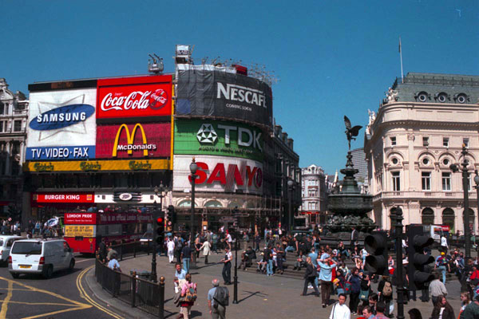  2 | 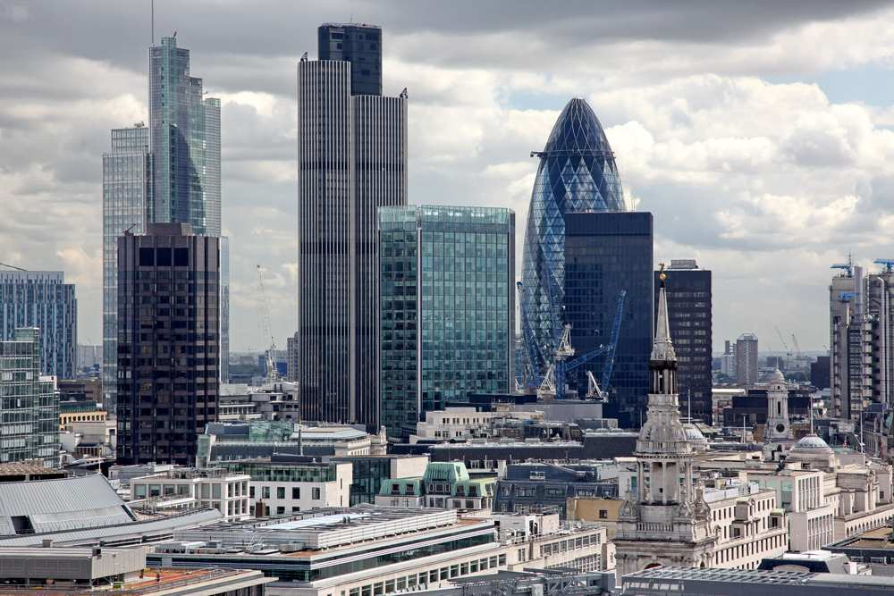  3 | 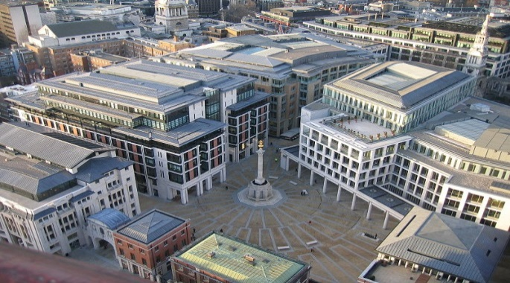
carte : Londres, un pôle économique
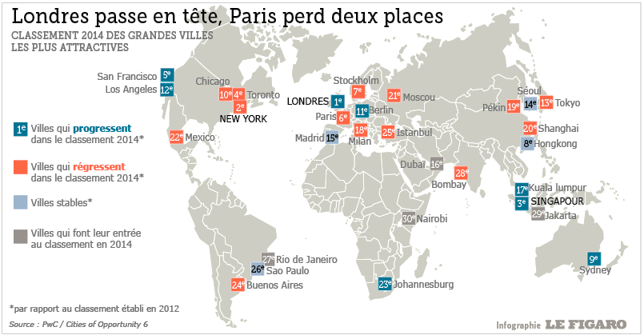
Explication : le classement du journal « Le Figaro » concerne l’attractivité financière des grandes métropoles, c’est à dire l’ensemble de leurs atouts qui attirent les investissements étrangers (IDE).

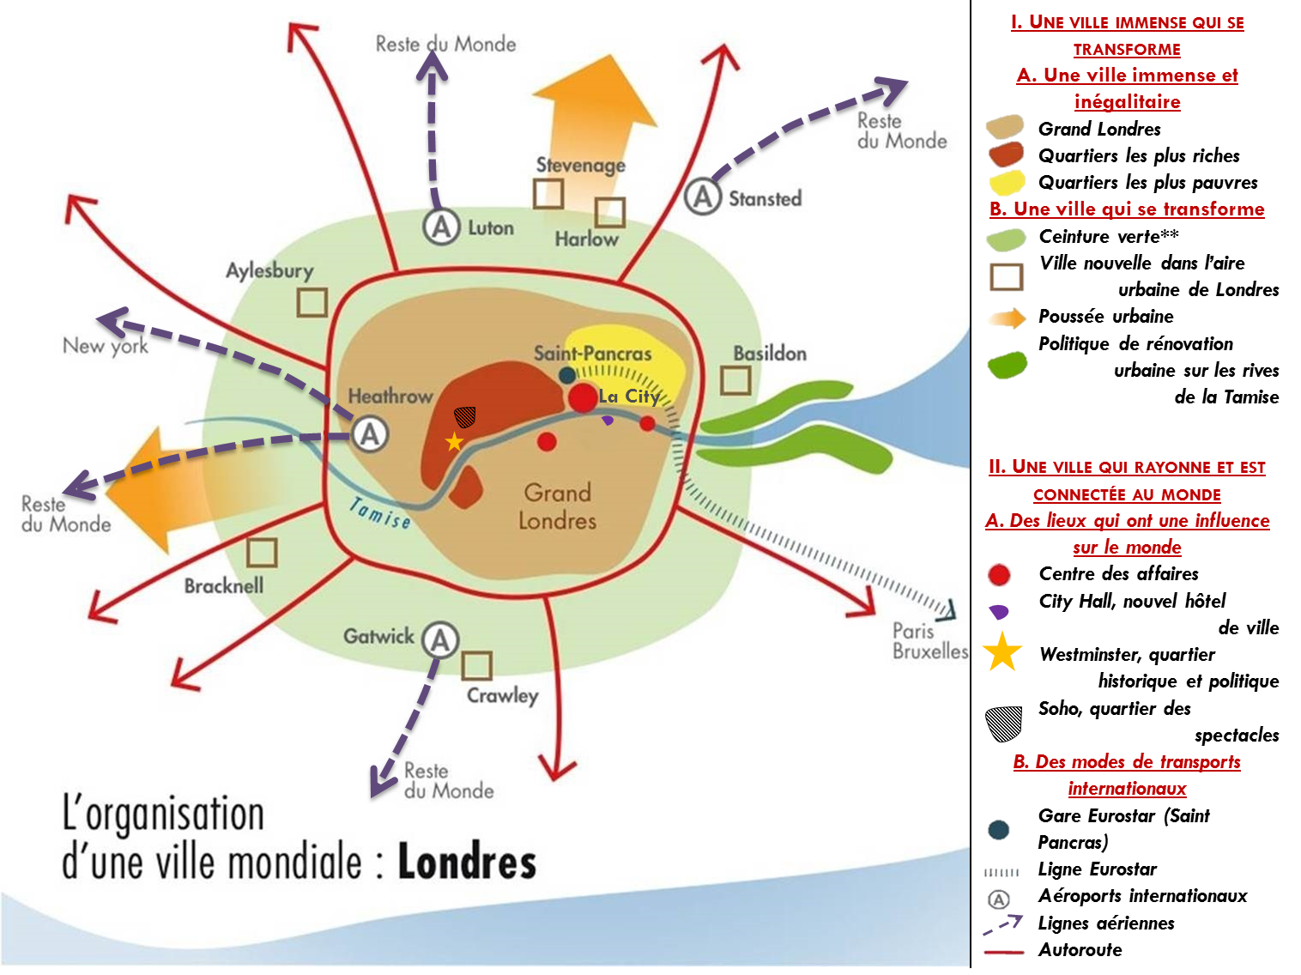

Consignes pour réaliser le travail de groupe
Les réponses aux questions doivent être rédigées au brouillon.
ne rien écrire sur la fiche
1. Parmi les trois photographies, choisissez celle qui d’après vous symbolise le mieux les fonctions politiques de Londres. Justifiez votre choix.
2. Repérez sur le croquis de la ville de Londres les lieux de la puissance politique et nommez-les. Dans quelle partie de la ville se trouvent-ils ?
3. Observez la carte de la présence anglaise dans le monde : pourquoi peut-on dire que le rayonnement politique de Londres est mondial ?
4. Choisissez un rapporteur pour présenter au reste de la classe votre travail.
Géographie quatrième / Thème 1
Londres, ville mondiale

Groupe 2
Etude de cas n°1/Fiche de travail

Comment Londres intègre-t-elle la Mondialisation ?

aspect de la ville mondiale traité par mon groupe :
Londres… concentre des fonctions politiques de dimension mondiale

1. Nouvelle mairie de Londres qui abrite le GLA (Greater London Authority) en charge de la gestion de la ville. En arrière-plan, le Tower bridge  2. David Cameron et Barack Obama devant le 10 Downing Street, bureau du 1er ministre britannique (2016)  3. Foule devant Buckingham Palace, (résidence officielle d’Elisabeth II qui y reçoit ses invités internationaux) qui vient fêter la naissance de Georges, héritier de la couronne. | 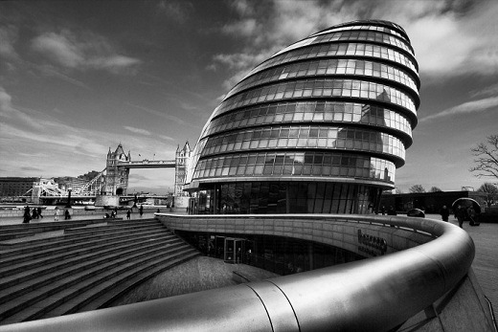  1 | 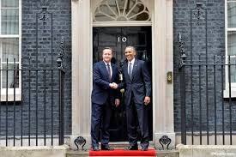  2 | 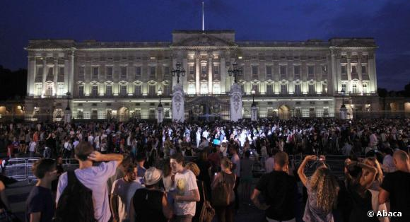  3
Londres a gardé des relations diplomatiques privilégiées avec un grand nombre de pays, notamment ceux du Commonwealth : association qui regroupe une cinquantaine de pays comprenant la Grande Bretagne et certaines de ses anciennes colonies, qui reconnaissent la reine Élisabeth II comme chef du Commonwealth. Les pays membres du Commonwealth sont unis par des intérêts communs, mais sont autonomes car le Commonwealth n'est pas une union politique.
Carte : La présence anglaise dans le monde : le Commonwealth
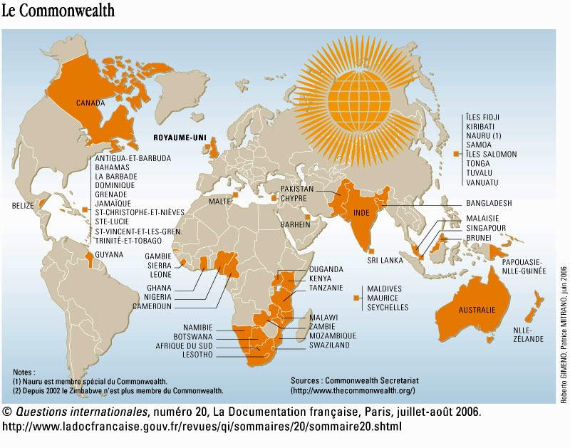
Londres

Consignes pour réaliser le travail de groupe
Les réponses aux questions doivent être rédigées au brouillon.
ne rien écrire sur la fiche
1. Parmi les trois photographies, choisissez celle qui d’après vous symbolise le mieux l’attraction culturelle de Londres. Justifiez votre choix.
2. Repérez sur le croquis de la ville de Londres les lieux culturels attractifs et nommez-les. Dans quelle partie de la ville se trouvent-ils ?
3. Lisez le texte « Londres, une ville de plus en plus attractive » : pour quelles raisons, Londres est-elle une ville très attractive ?
4. Choisissez un rapporteur pour présenter au reste de la classe votre travail.
Géographie quatrième / Thème 1
Londres, ville mondiale

Groupe 3
Etude de cas n°1/Fiche de travail

Comment Londres intègre-t-elle la Mondialisation ?

aspect de la ville mondiale traité par mon groupe :
Londres… concentre des activités culturelles attrayantes

1. Bus touristique. En arrière-plan, le palais de Westminster et le guide expliquant la visite  1  2. Le Queen Théâtre dans le quartier de Soho présentant la comédie musicale les Misérables, inspirée de l’œuvre de Victor Hugo  3. Le très populaire Carnaval caribéen de Notting Hill. Initié par les immigrés noirs des Caraïbes, qui représentaient une forte proportion de la population du quartier, ce carnaval est le plus grand d’Europe. | 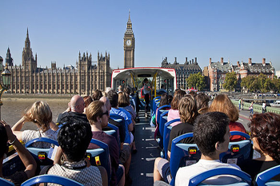  2 | 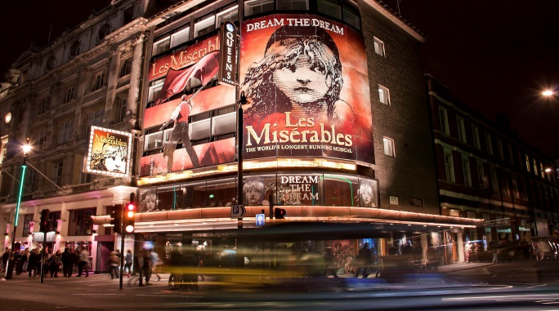  3 | 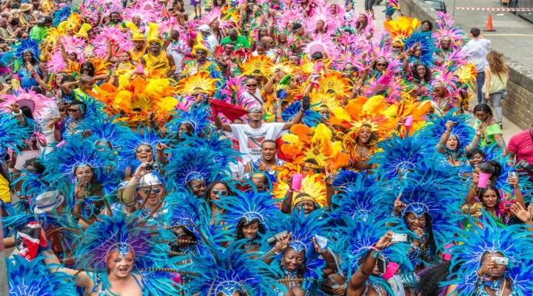
Texte : Londres, une ville de plus en plus attractive
Les chiffres de fréquentation touristique montrent que Londres est devenue en 2013 la ville la plus visitée au monde. Avec 16 millions de visiteurs, elle se classe devant Paris, Bangkok et New York. D'aucuns, y compris parmi les autorités de la capitale anglaise, expliquent cet afflux de touristes par un effet J.O.
Un seul mot peut résumer cette réalité : attractivité ! Londres est attractive, elle présente un visage qui donne envie d'y aller mais surtout d'y retourner ! Il y a toujours 1001 choses à faire dans les rues de la City, du West End ou à Mayfair, shopping, détente ou culture... Il y en a eu pour tous les goûts. En décembre dernier, il y avait, sur le grand Londres, 1242 expositions diverses en cours...
Mais d'autres événements importants sont organisés chaque année à Londres, en dehors des musées; des événements sportifs comme Wimbledon, le marathon ou la course entre les universités d'Oxford et de Cambridge sur la Tamise... on non-sportifs comme Trooping the Colour*, le carnaval de Notting Hill, les festivités de la Saint-Georges, le festival du design...
L'afflux de touristes venant de partout à travers le monde génère des retombées économiques importantes puisque rien que sur les six premiers mois de l'année ce sont quelque cinq milliards de livres (soit environ six milliards d'euros) qui ont été dépensés par les touristes rien qu'à Londres; une hausse de 12% par rapport à 2012.
* Au mois de Juin de chaque année, Londres célèbre l’anniversaire de la reine par une grande parade militaire.
http://acta-diurna.over-blog.com/article-londres-est-de-plus-en-plus-attractive-122103525.html

Consignes pour réaliser le travail de groupe
Les réponses aux questions doivent être rédigées au brouillon.
ne rien écrire sur la fiche
1. Parmi les trois photographies, choisissez celle qui, d’après vous, symbolise les caractéristiques de la population londonienne.
2. Repérez sur le croquis de la ville de Londres les indicateurs qui montrent que l’espace urbain s’étale. Dans quelles directions ?
3. Lisez le texte « Londres, de plus en plus cosmopolite » : Pourquoi peut-on dire que la population londonienne est multimillionnaire ? Quelle est sa particularité ?
4. Choisissez un rapporteur pour présenter au reste de la classe votre travail.
Géographie quatrième / Thème 1
Londres, ville mondiale

Groupe 4
Etude de cas n°1/Fiche de travail

Comment Londres intègre-t-elle la Mondialisation ?

aspect de la ville mondiale traité par mon groupe :
Londres… est une ville multimillionnaire, cosmopolite qui s’étale dans l’espace

1. Scène de shopping sur une avenue commerciale de Londres un samedi après-midi.  1  2. Le quartier chinois (Chinatown). Situé à Soho, dans la Cité de Westminster, il regroupe de nombreux restaurants, supermarchés, boutiques de souvenirs chinois. Le quartier est une aire commerciale, peu de gens y habitent réellement.  3. Le M25 (autouroute entourant le grand Londres) quotidiennement saturé. | 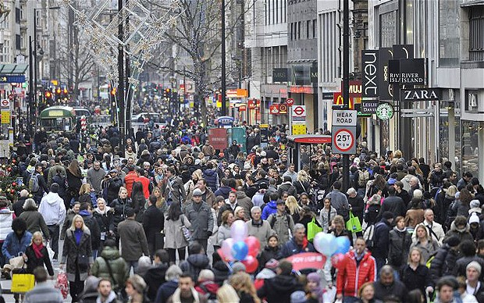  2 | 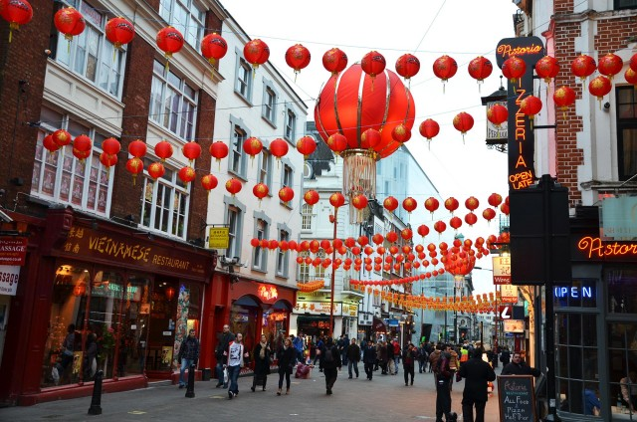  3 | 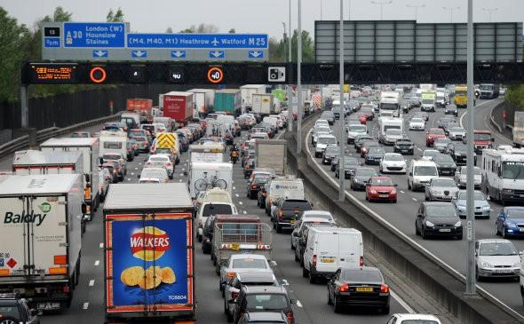
Texte : Londres de plus en plus cosmopolite
Londres est probablement la métropole la plus cosmopolite du monde occidental, et elle le sera de plus en plus à l'avenir. Les journalistes du « Times » ont exploité les statistiques du recensement de la capitale britannique entre 1971 et 2011. Pendant ces quarante années, la population londonienne est passée de 7,5 à 8,2 millions d'habitants.
On compte aujourd'hui près de trois millions de Londoniens nés à l’étranger. Ils représentent plus de 36 % de la population. Environ 40 % sont d'origine européenne, 30 % viennent du Moyen-Orient et d'Asie, 20 % d'Afrique et 10 % des Amériques. La population née en Afrique a été multipliée par sept en cinquante ans, dépassant aujourd'hui 600.000 personnes. Le Nigéria arrive en tête pour le continent noir.
Les Londoniens nés en Asie et au Moyen-Orient, Inde en tête, sont pour leur part cinq fois plus nombreux et sont aujourd'hui près d'un million. Quant aux Français, ils seraient un peu plus de 200.000 dans le Grand Londres. Cette croissance de la population étrangère s'accompagne d'une forte hausse du taux d'activité - les immigrés étant, dans leur très grande majorité, des personnes en âge de travailler.
En croisant ces statistiques avec les prévisions de la Greater London Authority, le « Times » estime que plus de cinq millions de Londoniens seront nés à l'étranger en 2031, date à laquelle la population totale de la métropole dépassera les 10 millions d'habitants. Un sur deux, donc.
http://www.lesechos.fr/27/01/2015/lesechos.fr/0204108273652_ca-se-passe-en-europe---londres-de-plus-en-plus-cosmopolite.htm

Consignes pour réaliser le travail de groupe
Les réponses aux questions doivent être rédigées au brouillon.
ne rien écrire sur la fiche
1. Parmi les trois photographies, choisissez celle qui, d’après vous, symbolise le mieux le fractionnement de l’espace urbain londonien. Justifiez votre choix.
2. Repérez sur le croquis de la ville de Londres les indicateurs qui montrent que l’espace urbain est fractionné.
3. Lisez le texte « Quand l’extrême richesse côtoie l’extrême pauvreté » : pourquoi peut-on dire qu’à Londres, les inégalités sont importantes ?
4. Choisissez un rapporteur pour présenter au reste de la classe votre travail.
Géographie quatrième / Thème 1
Londres, ville mondiale

Groupe 5
Etude de cas n°1/Fiche de travail

Comment Londres intègre-t-elle la Mondialisation ?

aspect de la ville mondiale traité par mon groupe :
Londres… est une ville qui se fractionne, se divise

1. A l’arrière plan, Canary Wharf (2nd quartier des affaires après la City). Au premier plan, le quartier pauvre de tower Hamlet.  1  2. Les barres d’immeubles du quartier de New Cross, quartier populaire situé au sud-est du Grand Londres.  3. La nouvelle demeure de la famille de David et Victoria Beckham située dans le quartier chic de Kensington (48 millions d’euros). La famille du footballeur est presque voisine de l’autre couple le plus célèbre d’Angleterre, Kate et William. | 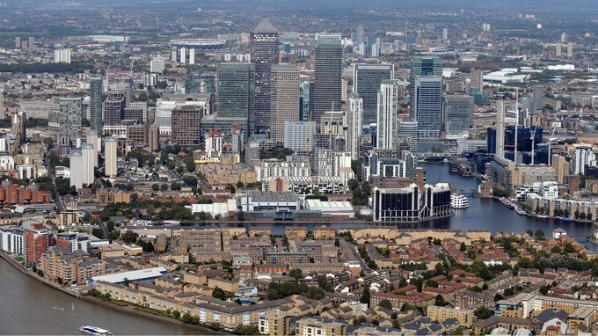  2 | 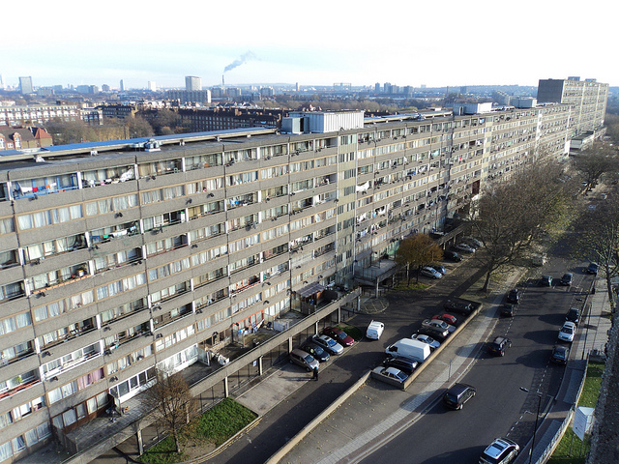  3 | 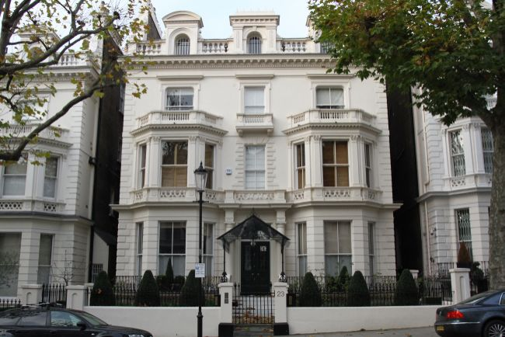
Texte : Quand l’extrême richesse côtoie l’extrême pauvreté
Outre-Manche, les inégalités se voient, et se revendiquent. Si les inégalités ont sensiblement augmenté en France et dans le monde depuis la crise de 2008, elles sont criantes à Londres. Capitale mondiale des millionnaires et milliardaires, la ville comprend aussi des quartiers d’une extrême pauvreté. Aujourd’hui, 28% des habitants - et quatre enfants sur dix - sont pauvres à Londres.
A Tower Hamlets, quartier de l’est londonien, un enfant sur deux - et près d’un ménage sur deux - vit sous le seuil de pauvreté. Tower Hamlets connait pourtant des niveaux de salaires parmi les plus élevés de la ville. La raison ? C’est dans la partie sud de ce quartier que se situe Canary Wharf, un quartier d’affaires abritant les sièges européens de banques telles que Citibank, Barclays ou HSBC. A peine plus d’un kilomètre séparent les tours de ce cœur financier de la population la plus pauvre du Royaume-Uni. Le contraste est saisissant.
Tower Hamlets est aussi voisin de la City de Londres, le premier centre financier européen. Au croisement de ces deux quartiers, en plein cœur londonien, des inégalités sont même visibles au sein de certains immeubles. Un exemple ? One Commercial Street, immeuble luxueux abritant une part de logements à coût modéré. Le bâtiment comprend une entrée principale, réservée aux propriétaires les plus aisés, et une deuxième entrée, sur le côté de l’immeuble, pour les résidents les plus modestes.
http://www.francetvinfo.fr/replay-magazine/france-2/l-angle-eco/video-a-londres-une-autre-vision-des-inegalites_826869.html

Consignes pour réaliser le travail de groupe
Les réponses aux questions doivent être rédigées au brouillon.
ne rien écrire sur la fiche
1. Parmi les trois photographies, choisissez celle qui, d’après vous, symbolise le mieux les grands projets d’aménagement entrepris à Londres. Justifiez votre choix.
2. Repérez sur le croquis de la ville de Londres les indicateurs qui montrent que l’espace urbain connait d’importantes rénovations. Dans quelle partie de la ville se trouvent-elles ?
3. Lisez le texte « Nine Elms, le plus grand chantier de rénovation urbaine d’Europe » : pourquoi peut-on dire qu’à Londres, les projets d’aménagement modifient la ville ?
4. Choisissez un rapporteur pour présenter au reste de la classe votre travail.
Géographie quatrième / Thème 1
Londres, ville mondiale

Groupe 6
Etude de cas n°1/Fiche de travail

Comment Londres intègre-t-elle la Mondialisation ?

aspect de la ville mondiale traité par mon groupe :
Londres… réalise de grands projets d’aménagement pour être plus attractive

1. Un exemple de chantier à Londres : la reconstruction de la station de métro Victoria située à l’Est de la ville.  1  2. Greenwith millenium village est un écoquartier. Le projet final prévoit 1377 habitations. Le quartier/village comptera alors des écoles, un centre de santé, des bureaux et des centres commerciaux. Il fait partie de de la poltique de rénovation urbaine des rives de la Tamise.  3. Maquette du projet Nine Elms (situé au premier plan). On y reconnait la centrale électrique avec ses quatre cheminées. | 2 | 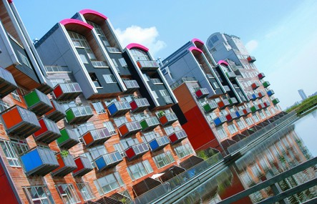  3 | 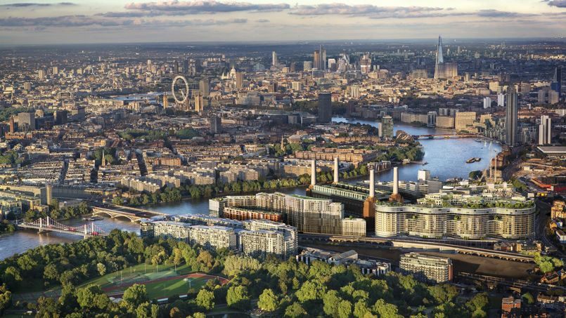
Texte : Nine Elms, le plus grand chantier de rénovation urbaine d’Europe
Dominé par la masse écrasante de la vieille centrale électrique de Battersea, ce quartier ouvrier est en pleine reconversion depuis près de 30 ans. Dans cette zone de 195 hectares, proche de New Covent Garden Market -un des plus grands marché du pays- et de l’ambassade américaine, la mairie de Londres a investi près d’un milliard de livres pour la construction d’un nouveau « centre-ville ». Nine Elms deviendrait ainsi dans quelques années, un point inévitable de Londres avec sa skyline intégrée dans le décor industriel, ses espaces verts en bordure de la Tamise, et la construction de 18 000 habitations sur les deux rives du fleuve. Visant à développer cette partie de la ville, les quartiers de Vauxhall et Battersea changeront complètement de visage après les travaux. Avec des normes écologiques draconiennes, cette nouvelle génération de bâtiments sera une des plus belles vitrines de Londres, pour la promotion de son savoir-faire en matière d’urbanisme contemporain responsable, se replaçant ainsi au-devant de la scène internationale. C’est entre Vauxhall et Lambeth Bridge que sera la partie artistique et culturelle de Nine Elms. En effet, face à la Tate Modern [musée d’art moderne], il y aura des galeries d’art, des théâtres et des cinémas, et aussi de nombreuses librairies et musées. C’est donc un cadre de vie hors-normes, et ultra moderne, qui va s’offrir aux londoniens, redynamisant complètement la ville et sa périphérie. Tout sera fait pour faciliter les trajets entre Nine Elms et le centre de Londres. Une compétition internationale pour la construction d’un nouveau pont entre Nine Elms et Pimlico dans la cité de Westminster a été lancée.
http://www.artctualite.com/nine-elms-lincroyable-projet-au-coeur-de-londres/

